**Lies den Text und finde die richtigen Bilder. Nummeriere sie.**

Einmal pro Woche geht die ganze Familie in die Stadt. Erster Halt: an der Tankstelle. Papa muss tanken. Meine Schwester und ich sprechen darüber, was wir machen werden während meine Eltern im Supermarkt. (1) einkaufen. Betty möchte in ein Tiergeschäft (2) gehen. Ich gehe lieber zu einem Kiosk, (3) weil ich Comics kaufen will. ich möchte auch in ein Sportgeschäft (4) gehen, um einen Fußball zu kaufen.

Nächster Halt. Bei der Bank (5). Papa braucht Geld. Die Bank ist gegenüber der Kirche (6). Papa parkt das Auto am Parkplatz (7) und wir gehen durch die Stadt. Wir gehen am Café (8) und dem Kino (9)vorbei; wir durchqueren den Park (10). Wenn wir zur Post (11) kommen, sagt Mutti, dass sie Marken braucht. Neben der Post ist die Polizei (12).

Mutti hat eine Einkaufsliste. Sie braucht Fleisch, deshalb geht sie zum Metzger (13), Obst und Gemüse von der (14) Gemüsehandlung und Brot von der Bäckerei (15). Sie kauft auch Aspirin in der Apotheke (16). Wenn wir beim Frisör (17) hinter der Apotheke vorbeigehen, sagt Mutti: "Hans, du solltest die Haare schneiden lassen". Aber ich trage meine Haare lieber lang.

Nach dem Einkaufen gehen wir alle zu McDonald, meinem Lieblingsrestaurant (19).

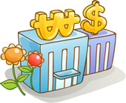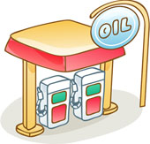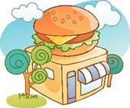 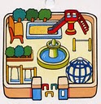 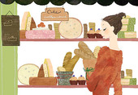

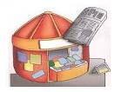 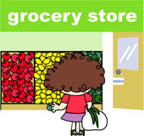

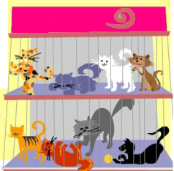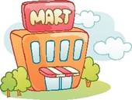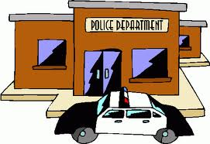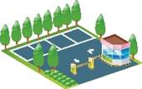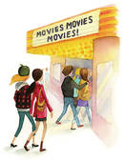

brinquedos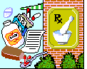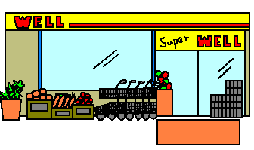

**Beantworte die Fragen**

Wie oft geht die Familie in die Stadt?

_______________________________________________________________________

Wer geht einkaufen?

________________________________________________________________________

Wo ist der erste Halt?

________________________________________________________________________

Wohin möchte Betty gehen?

________________________________________________________________________

Warum möchte der Junge zum Kiosk gehen?

________________________________________________________________________

Was möchte er im Sportgeschäft machen?

________________________________________________________________________

Wo parkt Papa?

________________________________________________________________________

**Stell Fragen, hier sind die Antworten.**

________________________________________________________________________

Einmal pro Woche.

________________________________________________________________________

Betty möchte ins Tiergeschäft gehen.

________________________________________________________________________

Er möchte Comics kaufen.

________________________________________________________________________

Die Bank ist gegenüber der Kirche.

________________________________________________________________________

Weil er Geld braucht.

________________________________________________________________________

Sie kauft Fleisch beim Metzger.

________________________________________________________________________

Hans trägt seine Haare lieber lang.

**Mach einen Test – richtig oder falsch**

|  |  |  |
| --- | --- | --- |
|  |  |  |
|  |  |  |
|  |  |  |
|  |  |  |
|  |  |  |
|  |  |  |
|  |  |  |
|  |  |  |